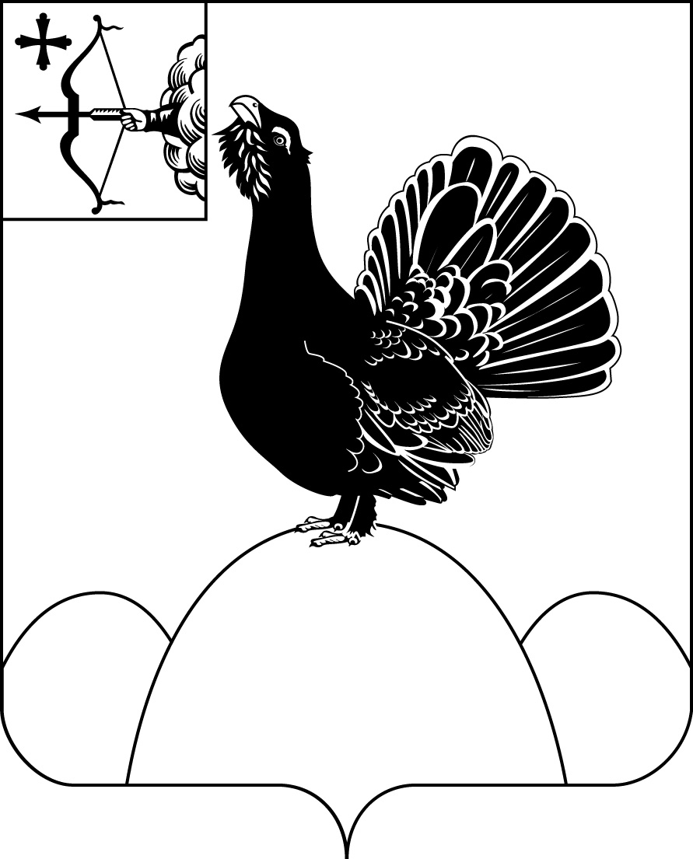

КОНТРОЛЬНО-СЧЕТНАЯ КОМИССИЯ
МУНИЦИПАЛЬНОГО ОБРАЗОВАНИЯ НАГОРСКИЙ МУНИЦИПАЛЬНЫЙ РАЙОН КИРОВСКОЙ ОБЛАСТИ

16.08.2024 № 01-24-34

ЗАКЛЮЧЕНИЕ
по итогам проведения мониторинга реализации региональных (национальных) проектов в 1 полугодии 2024 года

Основание для проведения контрольного мероприятия: пункт 3.4. раздела 3 «Экспертно-аналитическая деятельность» плана работы Контрольно-счетной комиссии муниципального образования Нагорский район на 2024 год, утвержденного распоряжением председателя Контрольно-счетной комиссии Нагорского района Кировской области №18 от 22.12.2023 года.

Анализ расходов, направленных на реализацию региональных (национальных) проектов

В 2024 году на территории Нагорского муниципального района Кировской области в рамках 2-х национальных проектов реализуется 3 региональных проекта.

Объем средств, предусмотренный решением Нагорской районной Думы от 15.12.2023 года №25.1 «О бюджете муниципального образования Нагорский муниципальный район Кировской области на 2024 год и на плановый период 2025 и 2026 годов» на реализацию в 2024 году региональных (национальных) проектов по состоянию на 01.07.2024 года - 9228,1 тыс.рублей, в том числе за счет субсидии из областного бюджета - 9135,6 тыс.рублей, за счет средств местного бюджета - 92,5 тыс.рублей.

Объем реализованных средств в 1 полугодии 2024 года составил 1061,49 тыс.рублей или 11,5% плановых назначений, в т.ч:
тыс.рублей
№ п/п | Наименование регионального проекта | Плановые назначения |  |  | Реализовано в  1 полугодии  2024 | % испол  нения
№ п/п | Наименование регионального проекта | всего | в том числе |  | Реализовано в  1 полугодии  2024 | % испол  нения
№ п/п | Наименование регионального проекта | всего | средства областного  бюджета | средства местного бюджета | Реализовано в  1 полугодии  2024 | % испол  нения
Национальный проект «Культура»
1 | Развитие сети учреждений культурно-досугового типа (Культурная среда) | 7986,5 | 7906,6 | 79,9 | 0,00 | 0,00
Национальный проект «Образование»
3 | Создание современных школ в Кировской области (Современная школа) | 606,2 | 600,0 | 6,2 | 606,2 | 100
4 | Проведение мероприятий по обеспечению деятельности советников директора по воспитанию и взаимодействию с детскими общественными объединениями в общеобразовательных организациях  (Патриотическое воспитание граждан Кировской области) | 635,4 | 629,0 | 6,4 | 455,29 | 71,7
 | Всего по региональным (национальным) проектам | 9228,1 | 9135,6 | 92,5 | 1061,49 | 11,5

Заключенными Соглашениями о предоставлении субсидии из бюджета субъекта Российской Федерации местному бюджету на 2024 год запланировано выполнение 3 показателей, по результатам 1 полугодия 2024 года выполнен 1 показатель, что составляет 33,3%.

Проверка соблюдения сроков выполнения работ, услуг в рамках исполнения региональных проектов, предусмотренных контрактами (договорами).

1. Между Министерством образования Кировской области и муниципальным учреждением Администрация муниципального образования Нагорский район Кировской области заключено Соглашение о предоставлении субсидии местному бюджету из областного бюджета №11-ТР от 31.01.2024 года.
Предметом настоящего Соглашения является предоставление из областного бюджета в 2024 году бюджету муниципального образования Нагорский муниципальный район Кировской области субсидии на реализацию мероприятий по подготовке образовательного пространства в муниципальных общеобразовательных организациях, на базе которых создаются центры образования естественно-научной и технологической направленности «Точка роста» в рамках федерального проекта «Современная школа» национального проекта «Образование».

Показатель результативности использования субсидии: количество подготовленных образовательных пространств в муниципальных общеобразовательных организациях, на базе которых созданы центры образования естественно-научной и технологической направленности "Точка роста" в рамках федерального проекта «Современная школа» - 2.
Проверка соблюдения условий предоставления субсидии нарушений не выявила.
Общий объем финансирования предусмотренный в бюджете Нагорского муниципального района, утвержденном решением Нагорской районной Думы от 15.12.2024 года №25.1 «О бюджете муниципального образования Нагорский муниципальный район Кировской области на 2024 год и на плановый период 2025 и 2026 годов» в рамках муниципальной программы «Развитие образования Нагорского района», утвержденной Постановлением администрации Нагорского района Кировской области №688-П от 18.12.2018 года составляет 606,2 тыс.рублей, в т.ч.:
- 600,0 тыс.рублей или 99,0% - средства областного бюджета;
- 6,2 тыс.рублей или 1,0% - средства местного бюджета, что соответствует п.п.2.1. и 2.2. Соглашения.
Распоряжением Министерства образования Кировской области от 29.09.2023 № 1192 «Об утверждении перечня общеобразовательных организаций Кировской области, на базе которых планируется создание центров образования естественно-научной и технологической направленности «Точка роста» в 2024 году в рамках федерального проекта «Современная школа» утверждены образовательные организации Нагорского муниципального района на базе которых планируется создание центра «Точка роста»:
- Муниципальное казенное общеобразовательное учреждение средняя общеобразовательная школа п.Орлецы Нагорского района Кировской области;
- Муниципальное казенное общеобразовательное учреждение основная общеобразовательная школа с.Мулино Нагорского района Кировской области.

Документальной проверкой реализации регионального проекта «Создание современных школ в Кировской области (Современная школа)» выявлены следующие нарушения:
- в нарушение ст.72 Бюджетного кодекса РФ, ст.94 Федерального закона от 05.04.2013 №44-ФЗ «О контрактной системе в сфере закупок товаров, работ, услуг для обеспечения государственных и муниципальных нужд», по 4 из 10 заключенных муниципальных контрактов Заказчиками нарушен срок оплаты за поставленные товары, что могло создать риск возникновения дополнительных расходов заказчика в случае предъявления подрядчиком штрафных санкций;
- в нарушение ст.72 Бюджетного кодекса РФ, ст.94 Федерального закона от 05.04.2013 №44-ФЗ «О контрактной системе в сфере закупок товаров, работ, услуг для обеспечения государственных и муниципальных нужд», п.1.3. муниципального контракта №877018 от 27.03.2024 года, поставщиком ООО «Мебель для образовательных учреждений» нарушен срок поставки товара.
- в нарушение ст.34 Федерального закона от 05.04.2013 №44-ФЗ "О контрактной системе в сфере закупок товаров, работ, услуг для обеспечения государственных и муниципальных нужд", а также п.4.3. муниципального контракта требование об уплате штрафных санкций заказчиком МКОУ СОШ п.Орлецы не направлялось.
Сумма штрафных санкций за нарушение срока выполнения работ составила: 134000 * 16,0%*1/300*4 дня = 285,87 рублей.

К проверке представлены:
- отчет о расходах, в целях софинансирования которых предоставляется субсидия по состоянию на 01.04.2024 года.
- отчет о расходах, в целях софинансирования которых предоставляется субсидия по состоянию на 01.07.2024 года.
Нарушений не выявлено.

2. Между Министерством образования Кировской области и муниципальным учреждением Администрация муниципального образования Нагорский район Кировской области заключено Соглашение о предоставлении субсидии местному бюджету из областного бюджета на проведение мероприятий по обеспечению деятельности советников директора по воспитанию и взаимодействию с детскими общественными объединениями в муниципальных общеобразовательных организациях №33625000-1-2024-004 от 23.01.2024 года.

Показатель результативности использования субсидии: в государственных и муниципальных общеобразовательных организациях проведены мероприятия по обеспечению деятельности советников директора по воспитанию и взаимодействию с детскими общественными объединениями – 5 единиц.

Проверка соблюдения условий предоставления субсидии нарушений не выявила.
Общий объем финансирования предусмотренный в бюджете Нагорского муниципального района, утвержденном решением Нагорской районной Думы от 15.12.2024 года №25.1 «О бюджете муниципального образования Нагорский муниципальный район Кировской области на 2024 год и на плановый период 2025 и 2026 годов» в рамках муниципальной программы «Развитие образования Нагорского района», утвержденной Постановлением администрации Нагорского района Кировской области №688-П от 18.12.2018 года составляет 635,4 тыс.рублей, в т.ч.:
- 629,0 тыс.рублей или 98,99% - средства областного бюджета;
- 6,4 тыс.рублей или 1,01% - средства местного бюджета, что соответствует п.п.2.1. и 2.2. Соглашения.

Муниципальные общеобразовательные организации, в которых проводятся мероприятия по обеспечению деятельности советников директора по воспитанию и взаимодействию с детскими общественными объединениями:
- Муниципальное казенное общеобразовательное учреждение средняя общеобразовательная школа п.Кобра Нагорского района Кировской области;
- Муниципальное казенное общеобразовательное учреждение средняя общеобразовательная школа с.Синегорье Нагорского района Кировской области;
- Муниципальное казенное общеобразовательное учреждение средняя общеобразовательная школа с.Заево Нагорского района Кировской области;
- Муниципальное казенное общеобразовательное учреждение средняя общеобразовательная школа п.Орлецы Нагорского района Кировской области;
- Муниципальное казенное общеобразовательное учреждение основная общеобразовательная школа с.Мулино Нагорского района Кировской области.

Объем средств, реализованных в 1 полугодии 2024 года составил 455,29136 тыс.рублей, в том числе за счет средств софинансирования из областного бюджета - 450,70548 тыс.рублей (98,99%), средств местного бюджета - 4,58588 тыс.рублей )1,01%).

К проверке представлены:
- отчет о расходах, в целях софинансирования которых предоставляется субсидия по состоянию на 01.04.2024 года;
- отчет о расходах, в целях софинансирования которых предоставляется субсидия по состоянию на 01.07.2024 года;
- отчет о достижении значений результатов использования субсидии и обязательствах, принятых в целях его достижения по состоянию на 01.04.2024 года;
- отчет о достижении значений результатов использования субсидии и обязательствах, принятых в целях его достижения по состоянию на 01.07.2024 года.
Нарушений не выявлено.

3. Между Министерством культуры Кировской области и муниципальным учреждением Администрация муниципального образования Нагорский район Кировской области заключено Соглашение о предоставлении субсидии из бюджета субъекта Российской Федерации местному бюджету №33625000-1-2024-001 от 29.01.2024 года.
Предметом настоящего Соглашения является предоставление из областного бюджета в 2024 году бюджету муниципального образования Нагорский муниципальный район Кировской области субсидии на развитие сети учреждений культурно-досугового типа в целях достижения результатов федерального проекта "Обеспечение качественно нового уровня достижения развития инфраструктуры культуры ("Культурная среда") в целях достижения результатов регионального проекта "Обеспечение качественного нового уровня развития инфраструктуры культуры Кировской области" в рамках государственной программы Кировской области "Развитие культуры" на капитальный ремонт здания Шевырталовского сельского Дома культуры.

Показатель результативности использования субсидии: построены (реконструированы) и (или) капитально отремонтированы культурно-досуговые организации в сельской местности - 1 единица.

Проверка соблюдения условий предоставления субсидии нарушений не выявила.
Общий объем финансирования предусмотренный в бюджете Нагорского муниципального района, утвержденном решением Нагорской районной Думы от 15.12.2024 года №25.1 «О бюджете муниципального образования Нагорский муниципальный район Кировской области на 2024 год и на плановый период 2025 и 2026 годов» в рамках муниципальной программы «Развитие культуры Нагорского района», утвержденной Постановлением администрации Нагорского района Кировской области №705-П от 25.12.2018 года составляет 635,4 тыс.рублей, в т.ч.:
- 7906,6 тыс.рублей или 99,0% - средства областного бюджета;
- 79,9 тыс.рублей или 1,0% - средства местного бюджета, что соответствует п.п.2.1. и 2.2. Соглашения.

Проведение конкурсной процедуры на выполнение работ по капитальному ремонту здания Шевырталовского сельского дома культуры осуществлялось КОГКУ «Центр по техническому сопровождению государственных закупок» в порядке, установленном Федеральным законом от 05.04.2013 № 44-ФЗ «О контрактной системе в сфере закупок товаров, работ, услуг для обеспечения государственных и муниципальных нужд».
В обоснование начальной максимальной цены контракта использован проектно-сметный метод, НМЦК в размере 7986684,60 рублей сформирована на основании локального сметного расчета №02-01-01.
Получено положительное заключение КОГАУ «Управление государственной экспертизы и ценообразования в строительстве» о достоверности определения сметной стоимости (муниципальный контракт №см-1406 от 08.12.2021).
Протоколом проведения итогов определения поставщика (подрядчика, исполнителя) от 21.02.2024 года № ИЭОК1 принято решение заключить контракт с участником аукциона, предложившим наименьшую цену контракта, индивидуальным предпринимателем Каримовым Маратом Жамильевичем (предложение о цене контракта 6548919,00 рублей).
Экономия от проведения электронного аукциона составила 1437765,00 рублей или 18,0%.
Муниципальный контракт № 03402000033240005710001 на выполнение работ по капитальному ремонту здания Шевырталовского сельского дома культуры заключен между МКУК "РЦНТ" и ИП Каримов М.Ж 05.03.2024 года.
Пунктом 3.2. муниципального контракта предусмотрено авансирование в размере 30% от цены Контракта, что составляет 1964675 (один миллион девятьсот шестьдесят четыре тысячи шестьсот семьдесят пять) рублей 70 копеек в течение 10 (десяти) рабочих дней после заключения настоящего Контракта при условии выставления счета Подрядчиком.
Платежными поручениями № 88 от 18.03.2024 года на сумму 19655,37 рублей и №87 от 19.03.2024 года на сумму 1945020,33 рубля Заказчиком произведено авансирование работ.
По истечении месяца с даты заключения контракта 08.04.2024 года комиссией в составе директора МКУК "РЦНТ" Усатовой Е.М., гл.специалиста Управления культуры Костылевой С.М., при участии представителя КОГКУ "Служба единого заказчика Кировской области" Мальцева С.И. проведен осмотр объекта, по результатам которого установлено, что подрядчик не приступил к выполнению работ по капитальному ремонту объекта (отсутствуют рабочие, не проведен демонтаж, не завезено оборудование и материалы), что влечет за собой невозможность их окончания в согласованный контрактом срок.
Руководствуясь п.2 ст.715 Гражданского кодекса РФ, ч.9 ст.95 Федерального закона от 05.04.2013 № 44-ФЗ «О контрактной системе в сфере закупок товаров, работ, услуг для обеспечения государственных и муниципальных нужд», п.11.2 - 11.5 муниципального контракта Заказчиком 08.04.2024 года принято Решение об одностороннем отказе от исполнения муниципального контракта. Контракт расторгнут 19.04.2024 года.
02.05.2024 года ИП Каримову М.Ж. направлено требование об осуществлении уплаты суммы выплаченного аванса по независимой банковской гарантии. Авансовый платеж возвращен в бюджет в полном объеме за счет средств обеспечения исполнения контракта (п/п №807032 от 13.05.2024 года).
В адрес ИП Каримова М.Ж. МКУК «РЦНТ» направлено претензионное письмо (исх.№14-01-12р от 08.04.2024 года) с требованием о выплате штрафа за невыполнение обязательств по контракту в размере 5000 рублей.
По состоянию на 01.07.2024 года штраф не оплачен.
УФАС по Кировской области 02.05.2024 года ИП Каримов М.Ж. занесен в Реестр недобросовестных поставщиков (реестровый номер 24003805).

24.05.2024 года МКУК «РЦНТ» был проведен запрос котировок в электронном виде на проведение работ по строительству, реконструкции, капитальному ремонту, сносу объекта капитального строительства в соответствии с п. 8 ч. 1 ст. 33 Закона № 44-ФЗ. НМЦК – 7395802,30 рублей.
Протоколом подведения итогов определения поставщика (подрядчика, исполнителя) №0340200003324007066 от 31.05.2024 года, на основании пункта 3 части 1 статьи 52 Федерального закона от 05 апреля 2013 г. № 44-ФЗ, определение поставщика (подрядчика, исполнителя) признано несостоявшимся в связи с тем, что по окончании срока подачи заявок на участие в электронном запросе котировок не подано ни одной заявки на участие в нем.
В связи с признанием электронного запроса котировок несостоявшимся, МКУК "РЦНТ" заключен муниципальный контракт с Обществом с ограниченной ответственностью "Стройтех" (ООО "Стройтех") №03402000033240070660001 на выполнение работ по капитальному ремонту здания Шевырталовского дома культуры. Цена контракта – 6972626,7 рублей. Срок выполнения работ с даты заключения контракта по 30.09.2024 года.

Выводы:
1. В 2023 году на территории Нагорского муниципального района Кировской области в рамках 2-х национальных проектов реализуется 3 региональных проекта.
2. Объем средств, предусмотренный на реализацию в 2024 году региональных (национальных) проектов в бюджете Нагорского района по состоянию на 01.07.2024 года - 9228,1 тыс.рублей, в том числе за счет субсидии из областного бюджета - 9135,6 тыс.рублей, за счет средств местного бюджета - 92,5 тыс.рублей.
3. Объем реализованных средств в 1 полугодии 2024 составили 1061,49 тыс.рублей или 11,5% плановых назначений.
5. По реализации регионального проекта "Обеспечение качественного нового уровня развития инфраструктуры культуры Кировской области" в рамках государственной программы Кировской области "Развитие культуры" по капитальному ремонту здания Шевырталовского сельского Дома культуры имеются предпосылки несвоевременного достижения или не достижения запланированных результатов регионального проекта по итогам 2024 года, что может повлечь за собой дополнительные санкционные расходы.

Предложения:
В целях повышения эффективности реализации региональных (национальных) проектов и их выполнения в установленные сроки, рекомендую ответственным исполнителям в 2024 году принять исчерпывающие меры, направленные на:
- своевременное выполнение мероприятий в рамках реализации региональных (национальных) проектов (в том числе заключение и исполнение муниципальных контрактов (договоров);
- исключение потерь финансирования из областного бюджета и дополнительных расходов местного бюджета.

Результаты мониторинга реализации в 1 полугодии 2024 года региональных (национальных) проектов на территории Нагорского района Кировской области направлены в Нагорскую районную Думу и главе Нагорского района Кировской области.

Председатель контрольно-счетной
комиссии муниципального образования
Нагорский район Кировской области Л.Ю.Мифтахова

